**Документирование в формате XML**

**Задание №1.** В темах: 3 (Процедуры и функции – методы класса), 12 (Делегаты), 16 (Работа с файлами) выполнить XML документирование кода.

Листинг программы:

/// <summary>

/// Класс DelegateSerivce работает с делегатами: "Action, Func"

/// </summary>

public static class DelegateService

{

/// <summary>

/// Возвращает рандомное число, сгенерированное с помощью NuGet Faker.RundomNumber(1, 100)

/// </summary>

/// <param name="action"></param>

/// <returns></returns>

public static int GetRandomNum(Action<int> action)

{

var number = Faker.RandomNumber.Next(1, 100);

action(number);

return number;

}

/// <summary>

/// Вычисляет среднее арифметическое чисел. Linq.Average

/// </summary>

/// <param name="myDelegates">Список делегаетов (int,int)</param>

/// <param name="action"></param>

/// <returns></returns>

public static double GetAverage(List<Func<Action<int>, int>> myDelegates, Action<int> action)

{

return myDelegates.Average(d => d(action));

}

}

Анализ результатов:

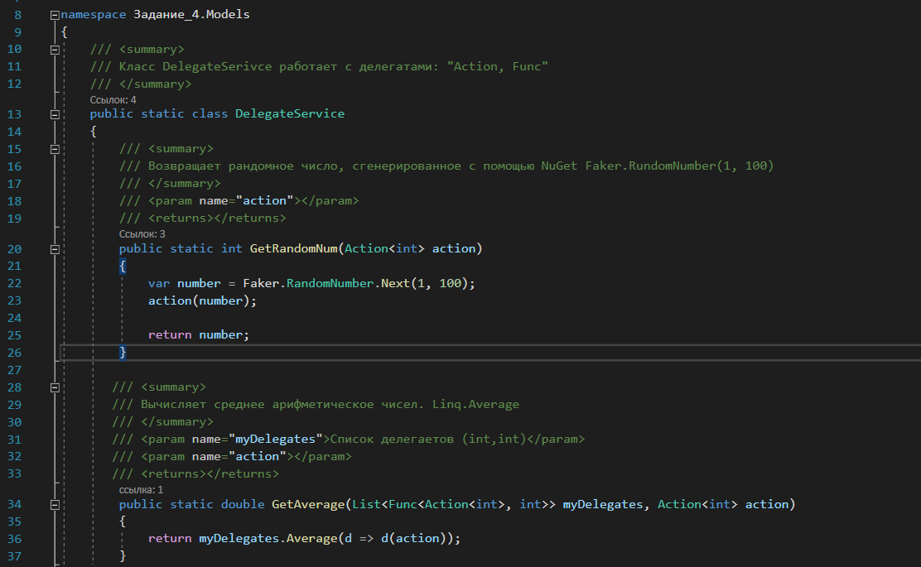

Рисунок 1.1 – Добавленная XML документация

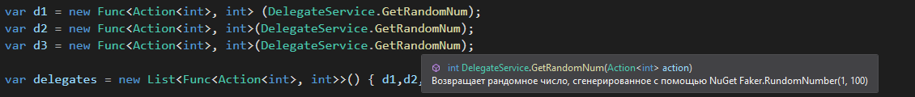

Рисунок 1.2 – Работа XML документации